Funzionamento della Rete ad Anello

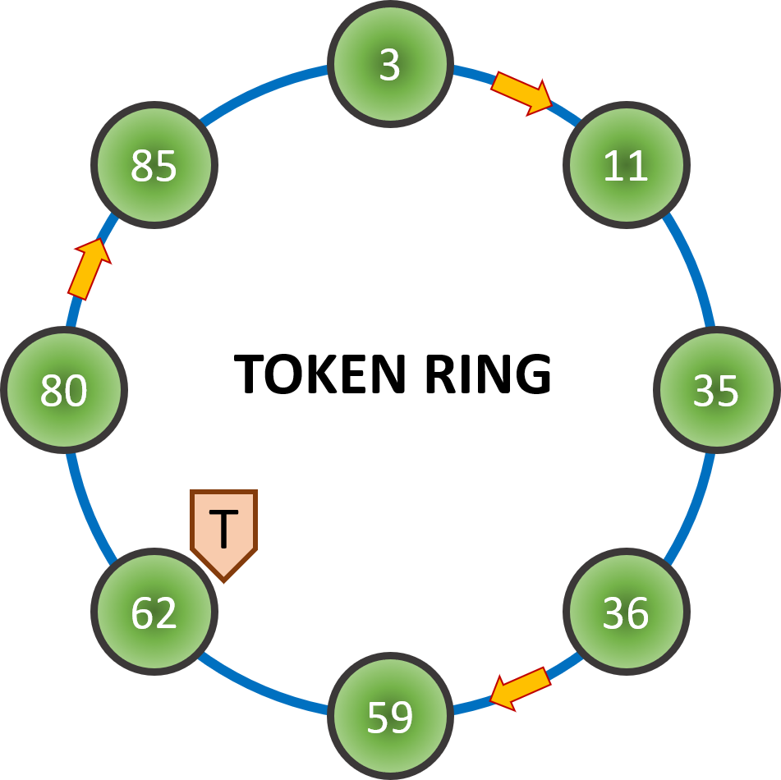

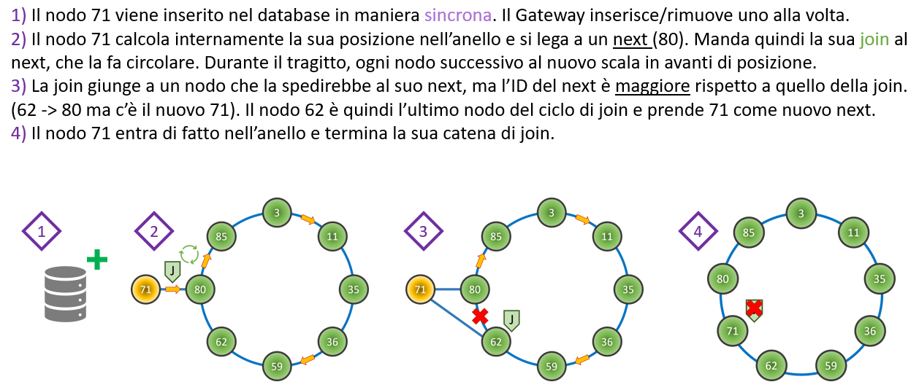**Ingresso di un Nodo:**

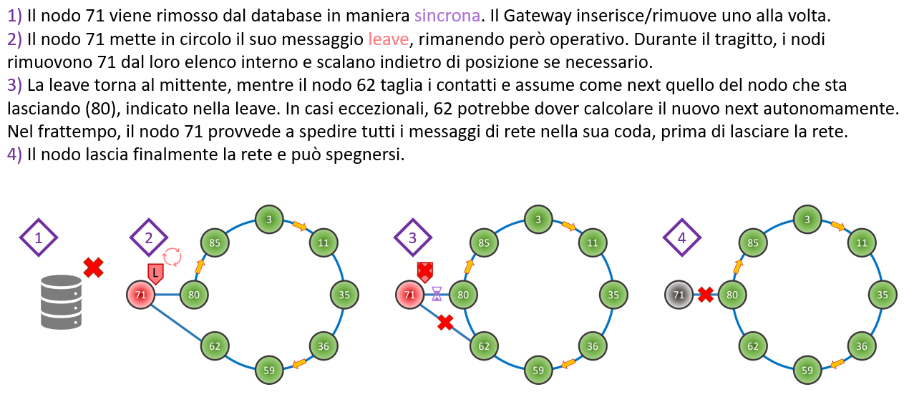**Uscita di un Nodo:**

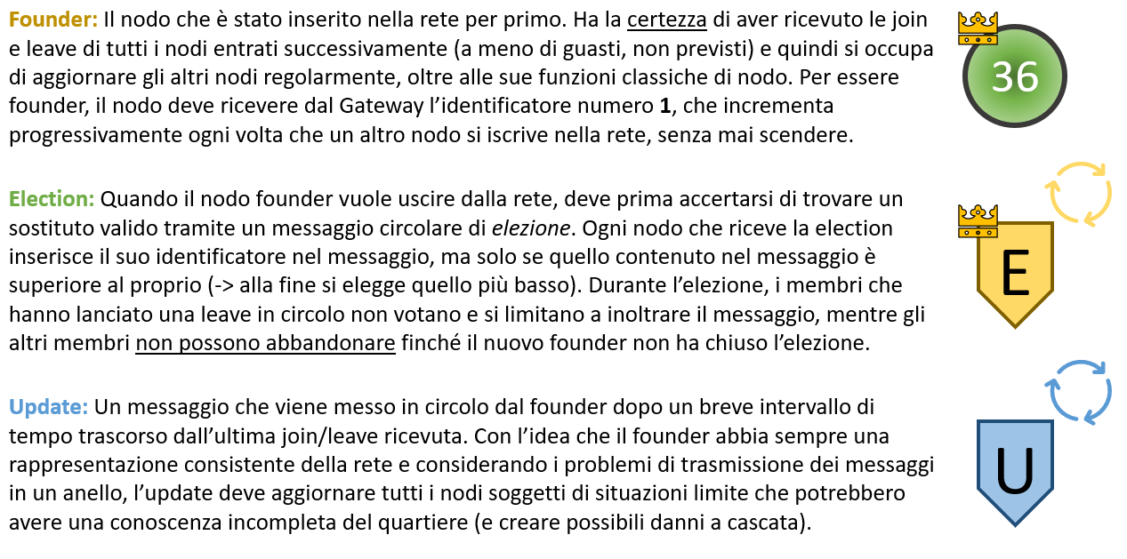**Il Sistema di Update:**

Problemi di Consistenza nella Rete ad Anello

**Premessa:** Il Gateway gestisce le operazioni di inserimento e rimozione in mutua esclusione. Significa che due nodi non possono davvero entrare contemporaneamente nella rete, ma per forza di cose uno (il secondo) conoscerà l’altro, entrato prima di lui.

**Modifiche alla rete in contemporanea:**

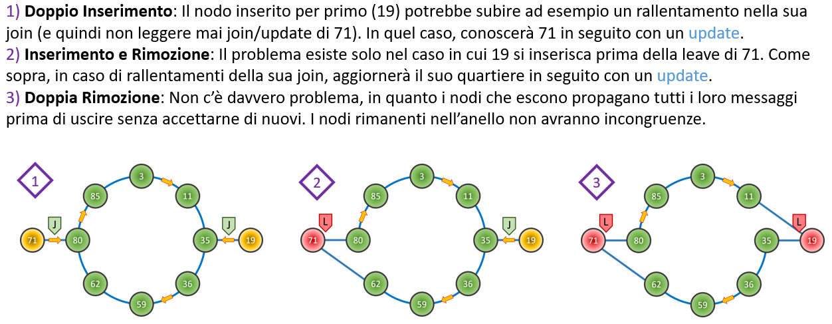

**Doppio inserimento nella stessa posizione:**

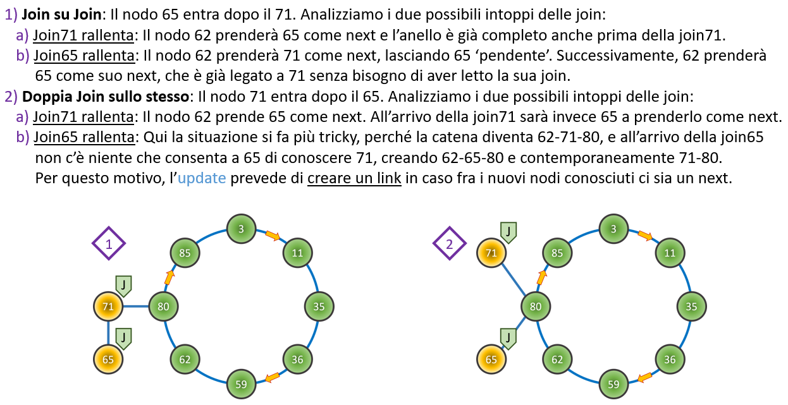

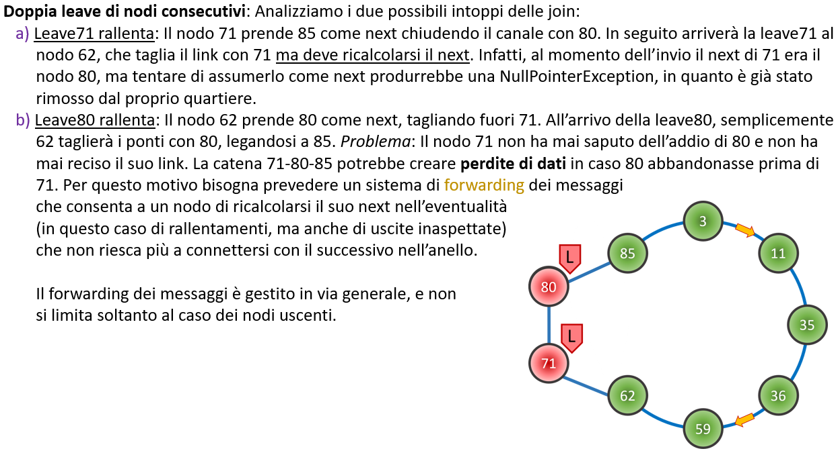**Doppia rimozione di nodi consecutivi:**

**Inserimento e rimozione nello stesso punto:**